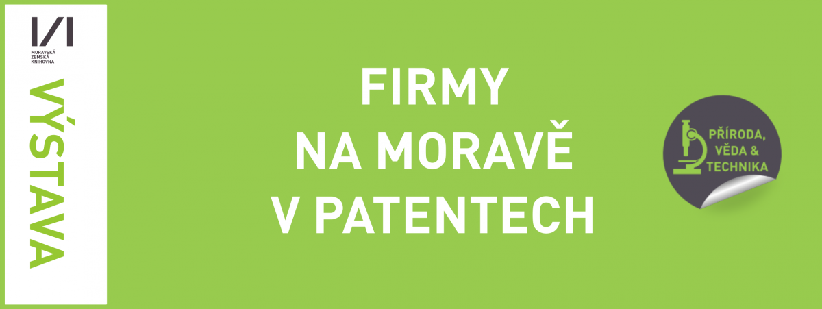
Kdy: 2. – 30. listopadu 2015
Kde: studovna přírodních a technických věd
v 7. patře (ochoz)
Na výstavě si můžete prolistovat patentové spisy k vynálezům, jejímiž přihlašovateli nebo spolupřihlašovateli jsou firmy či výzkumné instituce vyjma univerzit působící na Moravě. Výstava zachycuje platné patenty, které byly uděleny v období od 1. 1. 2013 do 14. 10. 2015. Patentové spisy jsou uspořádány tematicky podle Mezinárodního patentového třídění. Výstava dokumentuje inovační potenciál firem na Moravě.


